Sehr geehrte Damen und Herren,
wir möchten den Informationsaustausch und die Vernetzung zwischen den Mitgliedern weiterentwickeln. Im „Jour Fixe“ werden sich jeweils CU Mitglieder kurz vorstellen. Im Anschluss wird ein Experte in ein aktuelles Thema einführen, das danach von den Teilnehmern diskutiert wird.
Ich freue mich, Sie zum digitalen Jour Fixe von CU West u. CU einladen zu dürfen:
Termin: 18. Oktober 2021, 14.00 – 15.00 Uhr
Thema: „Zukunftsmärkte für Hochleistungs-Verbundprodukte“

Die Kurzvorstellung von Mitgliedern soll dazu beitragen, Kooperationen zwischen den Mitgliedern anzuregen.

Programm:

Kurze Vorstellungen (jeweils 5 Min.):
- c-m-p (Karl J. Höhne)
- Hexcel (Johannes Miller)
- INVENT (Maik Wonneberger)
Diskussion unter der Leitung von:
Björn Lehmhaus, Teijin Carbon Europe

Die Online-Diskussion bietet Ihnen die Möglichkeit Ihre Erfahrungen einzubringen.

Anmeldung

Die Zugangsdaten erhalten Sie rechtzeitig vor der Veranstaltung.

Weitere Termine:
Der Jour Fixe findet jeweils am 3. Montag eines Monats statt (je 60Min.):
15. November 2021, 14.00 Uhr, „Industrie 4.0 mit open source Software und Förderung – wie geht das?“
17. Januar 2021, 14.00 Uhr, „Verbundwerkstoff trifft andere Kunststoffe“

Bitte informieren Sie Interessierte über die Veranstaltungsreihe.

Über Ihre Teilnahme würde ich mich freuen.

Mit freundlichen Grüßen

Dr. Heinz Kolz
Netzwerkgeschäftsführer CU West
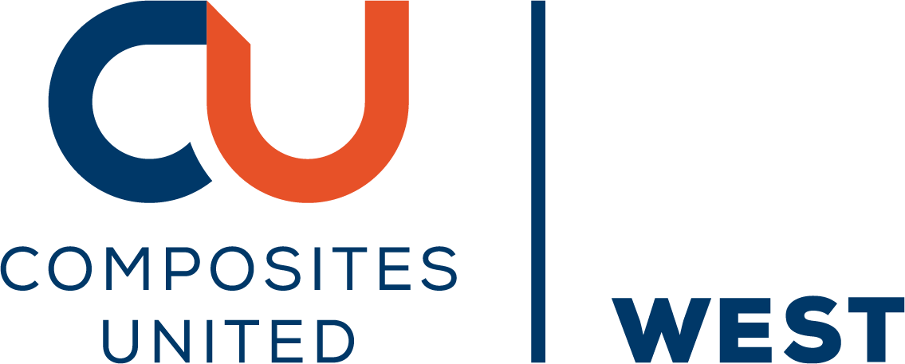
c/o Leibniz-Institut für Verbundwerkstoffe GmbH (IVW)
Erwin-Schrödinger-Straße 58
67663 Kaiserslautern
E-Mail: heinz.kolz@composites-united.com
Mobil: 0175 2141051

